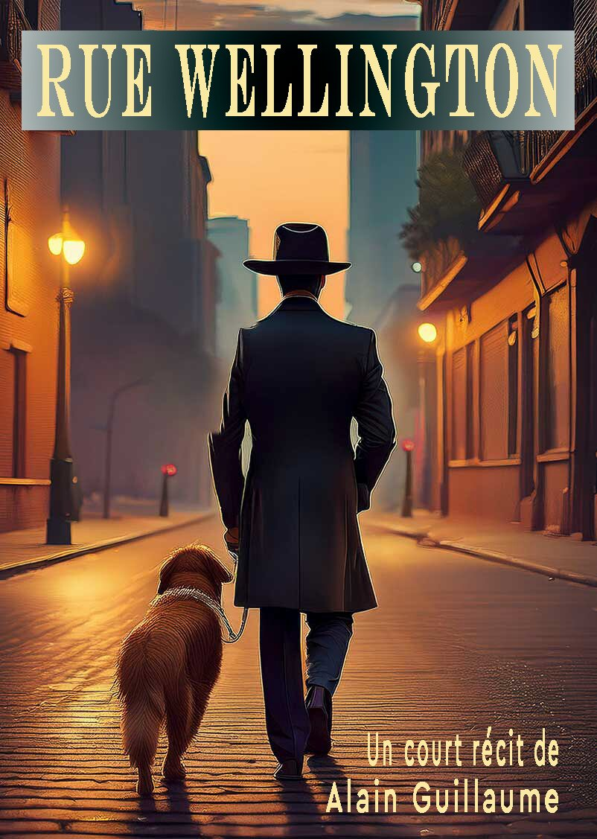

 alain@guillaume.ag
 https://www.guillaume.ag

5.246 mots (hors annexes)
25.988 signes. (espaces compris.)
20,98 pages (de 250 mots)

ALAIN GUILLAUME
Rue Wellington
Nasreddine a trouvé la lumière
Nouvelle
26 septembre 2020 - V 1.0

Fini l’excitation d’un métier d’aventures, à moi, maintenant, le calme le repos et l’apparente sagesse qui colle aux cheveux blancs comme une mauvaise gomina. J’habitais désormais dans un petit appartement de la très intensément paisible ville de Braine-le-Comte, au Sud-Ouest de Bruxelles, qui vibrait au bruit...
Au bruit de quoi, d’ailleurs ?
Ah oui ! Au bruit de sa troupe de gilles et à la clameur des victoires de son héro local, un joueur de foot qui, lorsqu’il n’était pas blessé, brillait dans l’équipe nationale et dans celle de Madrid, et que tous les clubs de la planète se disputaient avec des brouettes de pétrodollars. Quelle sublime excitation !
Moi, je partageais mon temps de pensionné entre ma nouvelle compagne – vivant principalement fort loin, dans un pays de Mongols que personne ne connaît et mes tentatives d’écrire et de publier enfin un best-seller. Je consacrais aussi une énergie considérable à devenir un bon voisin aimé de tous et vivant en paix avec chacun. Un « bonjour » par-ci, un coup de main par-là, et parfois une bonne blague piquée (avec délicatesse) de-ci de-là, m’offraient ainsi qu’à eux de ces petits bonheurs qui rendent la vie possible en attendant une prochaine victoire du footballer et les tambours du carnaval.
C’est ainsi qu’en sortant mes poubelles (un mercredi en toute fin de journée bien sûr) je surpris Nasreddine, mon voisin du rez-de-chaussée, qui arpentait le trottoir, pas à pas, lentement, le dos voûté, manifestement à la recherche de je ne sais quel trésor perdu.
Nasreddine était un garçon absolument charmant mais un peu « original ». D’aucuns prétendaient qu’il était venu d’Irak ou d’Algérie. D’autre disaient d’Arabie ou de Turquie. Mais en vérité, personne ne savait. Avec son pas lent, sa longue barbe, son œil sombre mais parfois coquin et son corps fin et délié comme une arabesque il avait une allure de philosophe méconnu ou de prophète un rien zinzin. Parfois même il faisait le bouffon et je ne pouvais croire que ce fût un hasard.
Mais il avait aussi la vue basse, l’ouïe faible et un ego inversement proportionnel à sa taille ridicule, qui l’avaient poussé à se prendre pour un peintre de talent et un compositeur de génie. Quand il ne peignait pas - trois fois par semaine au moins ! - il se mettait au clavier de son mini synthétiseur Casio à soixante-et-une touches pour poursuivre la création de sa vie : un opéra lyrique qui avait pour destin de faire sa gloire. Las, ce grand œuvre ne fit jamais que sa mauvaise réputation dans tout l’immeuble en répandant d’étage en étage une noria de notes décousues et dépourvues d’accords qui semblaient ne jamais vouloir s’éteindre. Avec hypocrisie et précaution tous les habitants du 9 rue Wellington encourageaient évidemment Nasreddine à miser plutôt sur son talent de peintre que sur ses dons musicaux.
Un jour je surpris Gilberte - qui, la pauvre, en habitant au premier étage était aussi aux premières loges - tambourinant à la porte du bruyant voisin puis lui criant :
- Dis, Nasreddine, c’est bien ton opéra. Mais tu ne pourrais pas mettre le bruit de tes grandes orgues un peu moins fort ?
Et le génie de l’harmonie de lui répondre sentencieusement :
- Si le silence après du Mozart c’est encore du Mozart, le bruit pendant du Nasreddine c’est toujours de la Musique !
Mais au jour dont je vous parle, Nasreddine était taiseux, tout concentré sur une étrange tâche. Avec méticulosité il inspectait chaque millimètre de pavé à la lumière crue d’un réverbère qui creusait de profondes rides à son front et enténébrait ses farouches sourcils en lui donnant l’air grave d’un barbant philosophe. C’est clair : en transit entre l’ici et l’ailleurs, son esprit voletait à des années-lumière des médiocres tracas de la vie quotidienne.
- Tu cherches quoi, Nasreddine ? Je peux t’aider ?
- Je cherche une clé, me répondit-il après un long silence.
- Elle est comment ?
- Magique !
N’y faites pas attention ! Ça, c’est lui tout craché : on se croit dans la vie normale puis soudain, d’un trait imprévisible, il vous entraîne dans l’absurde. Ou dans le génie.
Je me mis donc avec lui à la recherche de la « clé magique ». De réverbère en réverbère, d’étron canin en sac poubelle. Quelques habitants de la rue nous virent mais aucun n’eût l’audace de nous interroger car la nuit était tombée et Koh-Lanta allait commencer à la télé.
Après bien plus d’une heure de recherches infructueuses, alors que nous en étions à inspecter le pied du trente-troisième réverbère je n’y tins plus et je lui dis finalement d’un ton las et même courroucé...
- Tu es certain d’avoir perdu cette clé ici ?
- Ah non. Ce n’est pas ici que je l’ai perdue.
- Mais où alors ?
- Ben... dans la rue d’à côté !
- Quoi ? La rue d’à côté ! Mais alors pourquoi on cherche ici ?
- Comme tu peux être bête, Charik ! Dans l’autre rue il fait sombre et ici il y a plein de lumière !
Une bouffée de colère me dévora ; je ressentis le besoin féroce de lui botter le cul mais je ne sais comment j’y résistai. L’envie, peut-être, de ne pas rater la fin de Koh-Lanta.
En vérité, Nasreddine gâcha ma soirée et je ne pus me concentrer sur les exploits, les complots et les coups-bas des naufragés de la télé. J’avais l’esprit encombré de mille questions. Faut-il chercher en pleine lumière seulement car chercher dans le noir est peine perdue ? Est-il plus important de chercher que de trouver ? Qu’importe ce que l’on cherche pour autant que l’on cherche ? La réalité des choses existe-t-elle ou le monde qui m’entoure est-il encombré de croyances, d’apparences et d’illusions ? Devrais-je parfois sortir de mes certitudes et élargir mon univers pour avoir une chance de trouver la clé ? La clé de quoi, d’ailleurs ?
Cette espèce de guignol assyrien sorti de je ne sais où m’avait propulsé – délibérément ? – dans un labyrinthe philosophique aussi vertigineux qu’inconfortable. J’eus même grand ’peine à trouver le sommeil ! J’étais encore d’humeur bougonne, le lendemain matin, lorsqu’en sortant de l’ascenseur je surpris Felix (le propriétaire de « notre » bâtiment) en grande conversation avec Nasreddine. Ils étaient en dispute comme d’ordinaire. Felix se défâchait de quelque chose et - manifestement - il était d’humeur taquine.
Gentil mais radin, Felix était un homme adorable. Jadis chef de la gare du village il s’était bâti – c’est le cas de le dire – un petit empire immobilier gage d’une retraite paisible et d’un héritage honorable à laisser à sa descendance.
Travailleur acharné, maniaque, grippe-sou professionnel et pince-maille atavique, il n’avait pas fait l’université mais il croyait en Dieu. Quel est le rapport me demanderez-vous ? Il n’y en a pas et c’est bien ça le problème. Mais Felix aimait croire – avec pas moins de sincérité que de calcul - que l’observance des rituels de l’Eglise, un engagement dans la chorale paroissiale et une abondance de chromos de madones pendus aux murs de son appartement lui vaudraient diverses grâces et protections. Il avait une foi sincère et pragmatique.
Ainsi protégé par en haut, le cheminot avait cheminé vers bonne fortune et l’un de ses principaux soucis n’était plus désormais que l’entretien et la protection de ses biens.
Ne vous méprenez pas : si bien des choses semblaient nous séparer j’avais grande estime pour Félix. C’était un brave homme et si je n’aime pas les religions je limite cette détestation aux hommes de robes et à leurs dogmes en cultivant ma compassion pour leurs victimes.
- Oui, oui... tu sais tout Nasreddine. Tu sais tout mieux que tout le monde, c’est bien connu ! venait de lâcher Felix sur un ton excédé et mutin.
- J’en doute, Felix, répondit Nasreddine, mais sache que douter me plaît autant que savoir...
- Alors dis-moi, toi le savant : du soleil ou de la lune, qui est le plus utile selon toi ?
Félix affichait un sourire triomphant ; il était convaincu d’avoir enfin piégé Nasreddine et il y avait même déjà sur ses traits ce rictus condescendant que l’on offre - honteux cadeau ! - à ceux dont on a pitié. « Il n’y a nulle réponse intelligente à cette question », pensait Félix. « Le mieux qu’il puisse dire serait Quelle bête question ! et je lui aurai enfin cloué le bec ! ».
Mais Nasreddine répondit...
- Le plus utile des deux, c’est la lune bien sûr ! Car cet idiot de soleil éclaire le jour quand on n’a nul besoin de lui alors que la lune nous illumine lorsqu’il fait sombre !
Félix ne dit rien. Il tourna le dos à notre « fou » et disparut derrière la porte de l’ascenseur qui l’emporta dans ses pensées. A son tour d’avoir le sommeil troublé !
En roulant vers l’hôpital (pour vérifier que mon cœur n’était pas trop mal réparé depuis l’opération) je ne pus m’empêcher de me demander ce qu’est la lumière. Si l’on en a toujours besoin. Si l’on est vraiment éclairé quand on le croit. Si l’ombre est attachée à la lumière au point d’en faire partie comme la mort fait partie de la vie. Et j’eus presque un accident avec un agriculteur qui traînait un tombereau de betteraves derrière son tracteur en rêvant un peu trop à sa prochaine récolte.
Ah ! l’imbécile. Comme le monde est mal fait !
Mais j’eus très vite deux regrets. Celui d’avoir injurié l’heureux homme au volant de son tracteur. Et celui d’avoir, une fois encore, écouté Nasreddine.

